Сценарий развлечения по ПДД, для детей старших групп
Тема: «Дорожная азбука».

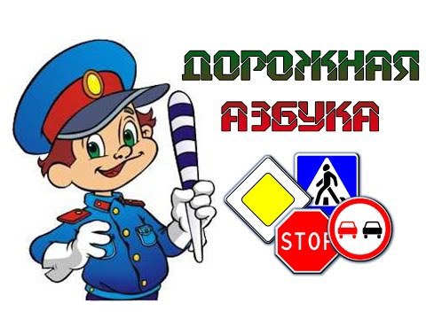Цель: формирование основ безопасного поведения на улицах и дорогах станицы, адаптация детей к транспортной среде.
Задачи:
Обучающие:
- закреплять знания детей о правилах дорожного движения, видах транспортных средств, дорожных знаках, видах переходов, сигналах светофора;
- выработать навыки сознательного отношения к соблюдению правил
безопасного движения.
Развивающие:
- развивать творческие способности детей;
- развивать навыки самооценки и самоконтроля
Воспитательные:
- воспитывать чувство ответственности и осторожное поведение на улицах;
-воспитывать чувство коллективизма и взаимопомощи.
Предварительная работа: экскурсии по станице, настольные дидактические игры, заучивание стихов, беседы по теме.
Оборудование и материалы:
(Музыкальный центр с записями треков, рули, машины, дорожные знаки, макет светофора , пешеходная дорожка).
Ход развлечения:
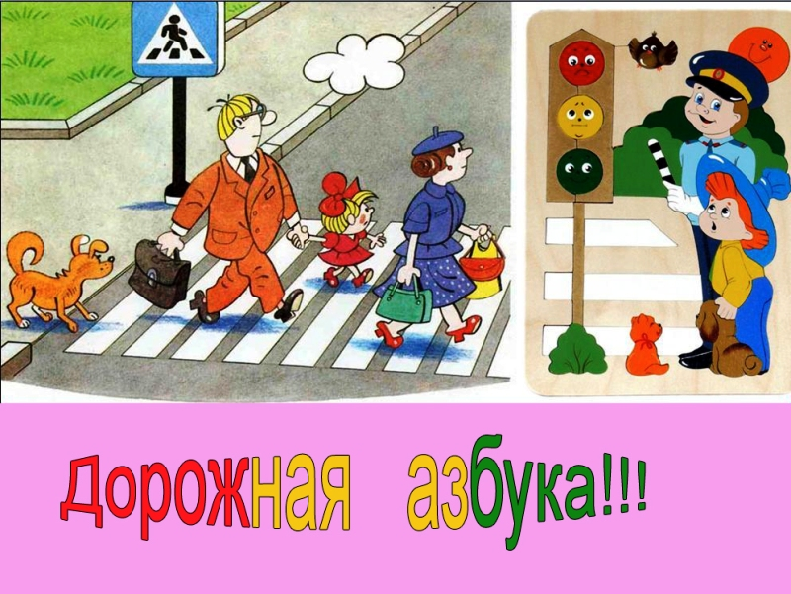

(Участники дети 2 старших групп)
1Ведущий: Дорогие дети! Мы рады приветствовать вас на нашем празднике! А праздник у нас необычный и очень интересный. А как вы думаете, чему посвящено сегодня наше развлечение?
Дети: Правилам дорожного движения.
2 Ведущий: А давайте назовём наше развлечение «Дорожная азбука». Сегодня мы поговорим о ПДД, о знаках дорожных и о том, как использовать знания в повседневной жизни. А девиз наш такой:
Все дети: «Транспорт близко – твёрдо знай:
пропусти – потом шагай!»
1 Ведущий: Наши участники: 2 команды «Светофорики» и «Оптимисты»
1 команда «Светофорики»
Девиз: «Сегодня всем – зелёный свет!
Мы шлём вам пламенный привет!
Мы нашей командой очень гордимся
И с вами охотно сегодня сразимся!»
2 Команда «Оптимисты»
Девиз:Наш девиз: Не унывать!
Все пройти и все узнать
1Ведущий: Сначала мы проведем разминку, поиграем в игру «Светофор – красный, желтый, зеленый». На красный цвет дети приседают, на желтый - хлопают в ладоши, на зеленый - шагают на месте». Ну, что начинаем соревнования! Команды готовы! Желаю вам удачи!
Ведущий: Знаю, что вы -выпускники и правила дорожного движения, наверняка , знаете. Так ли это?
Дети: Знаем!
2Ведущий: А вот это мы и проверим! Отгадайте-ка загадки.
1. Эту ленту не возьмешь
И в косичку не вплетешь.
На земле она лежит,
Транспорт вдоль по ней бежит.
(Дорога)
2. Никогда я не сплю,
На дорогу смотрю.
Подскажу, когда стоять,
Когда движенье начинать.
(Светофор)
3. Под ногами у Сережки Полосатая дорожка.
Смело он по ней идет,
А за ним и весь народ.
(Зебра)
4. На обочинах стоят,
Молча с нами говорят.
Всем готовы помогать.
Главное – их понимать.
(Дорожные знаки)
5. Две дороги долго шли
И друг к дружке подошли.
Ссориться не стали,
Пересеклись и дальше побежали.
Что это за место, Всем нам интересно.
(Перекресток)
6.Наш автобус ехал-ехал,
И к площадочке подъехал.
А на ней народ скучает,
Молча транспорт ожидает.
(Остановка)
7. Двух колес ему хватает,
И мотор не подкачает.
Нужно только завести –
И счастливого пути! (Мотоцикл)
8. Это что за магазин?
Продается в нем бензин.
Вот машина подъезжает,
Полный бак им заливает.
Завелась и побежала.
Чтоб другая подъезжала.
(Заправочная станция)
9. У строителей в почете
Этот умный грузовик.
Он почти всегда в работе,
Отдыхать он не привык.
Привезет и сам разгрузит
Щебень, гравий и песок,
А потом спешит обратно
Как бы не был путь далек.
(Самосвал)
Игра-эстафета «Извилистая дорога»
(2 команды, первые игроки каждой команды, держа руль в руках, передвигаются между кеглями змейкой, возвращаются и передают руль следующему игроку. Выигрывает та команда, которая пройдёт быстрее и не собьёт кегли)
Проводится игра "Это я, это я, это все мои друзья"
1. Кто из вас идёт вперёд только там, где переход?
Ответ: - Это я, это я, это все мои друзья!
2.Кто бежит вперёд так скоро, что не видит светофора?
Ответ: Нет не я, нет не я, это не мои друзья.
3. Знает кто, что красный свет - это значит, хода нет?
Ответ: Это я, это я, это все мои друзья!
4. Кто слушаться старших никак не хотел
И на грузовик налетел
Ответ: Нет не я, нет не я, это не мои друзья.
5. Кто летит вперёд так скоро,
Что не видит светофора? (Молчат.)
Ответ: Нет не я, нет не я, это не мои друзья.
6.Кто, из вас, идя домой держит путь по мостовой?
Ответ - Это я, это я, это все мои друзья
7. Кто на скользкую дорогу выбегает в непогоду?
Ответ: Нет не я, нет не я, это не мои друзья.
8. Кто из вас в вагоне тесном уступал старушке место?
Ответ: - Это я, это я, это все мои друзья!
1Ведущий: А теперь конкурс капитанов «Нарисуй весёлый светофор»
По сигналу ведущего капитан каждой команды рисует светофор.
Игра «Разрешается-запрещается».
1Ведущий:
И проспекты, и бульвары-
Всюду улицы шумны.
Проходи по тротуару
Только с правой стороны!
Тут шалить, мешать народу
Дети: Запрещается!
2Ведущий:
Быть примерным пешеходом.
Дети: Разрешается!
1Ведущий:
Если ты гуляешь просто
Всё равно вперёд гляди,
Через шумный перекрёсток
Осторожно проходи.
Переход при красном свете
Дети: Запрещается!
2Ведущий:
При зелёном даже детям
Дети: Разрешается!
Игра «Пешеходный переход».
Ребята, в этом конкурсе участвуют две команды. Каждому из игроков раздается по белому и по жёлтому мелку. По сигналу ведущего первый участник каждой команды рисует белую полоску, встает на неё, возвращается на место, второй участник строго шагает по полоске, рисует жёлтую, встаёт на неё и возвращается на место по полоске, и т.д. Последний участник рисует свою полоску и возвращается. Выигрывает команда, которая первой нарисует все полоски.
1 Ведущий : Игра-кричалка "Да-нет"
Ребята, а теперь мы немножко взбодримся и покричим, если вы согласны со мной, говорите «Да».
Настроение отличное? – Да!
Компания весёлая? – Да!
Все так считают? – Да!
Все летом отдыхают? – Да!
Мы всё умеем? – Да!
Мы везде успеем? – Да!
Дружить мы умеем? – Да!
Соперников одолеем? – Да!
Вы умеете рисовать? – Да!
Так давайте начинать!
Вы сегодня принесли цветные мелки, чтобы нарисовать «Дорожную азбуку»
(Дети рисуют)
2 Ведущий:
Станицу, в котором с тобой мы живем,
Можно по праву сравнить с букварем.
Вот она, азбука, - над мостовой.
Знаки развешаны над головой.
Азбукой улиц, проспектов, дорог
Станица дает нам все время урок.
Азбуку станицы помни всегда,
Чтоб не случилась с тобою беда.
Флешмоб «Правила дорожного движения» под весёлую музыку.
Подводятся итоги конкурса – Победила дружба и знание ПДД.

